石头剪刀布游戏

传统的石头剪刀布游戏只是人与人之间进行的，双方只能一次出剪刀、石头、布三者之一，游戏的规则是石头>剪刀>布，利用其规则进行改建人与计算机游戏，在程序中实现，最后比较输赢，统计成绩。

人员分工：界面设计：刘佳钰

数据资源搜集：蒋慧香

处理检查：傅博

1.需求分析

1.1.要求

（1）用Java语言实现程序设计。

（2）定义各个函数分别完成不同的功能。如设计、判断等。

1.2任务

1. 定义各类头文件、变量。
2. 画出部分模块流程图
3. 编写代码。
4. 程序分析及调试

1.3运行环境

1. WIN系统如：win10、winxp
2. 编译程序：MyEclipse 2017cl

2.概要设计

2.1初步模块计算（图1-1）

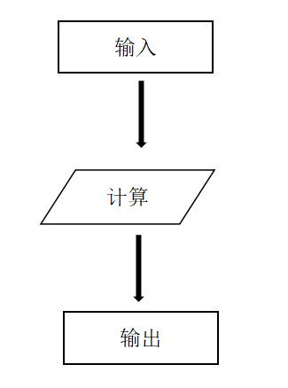

图1-1

2.2电脑随机输入流程图

现在随机输入石头（图1-2）

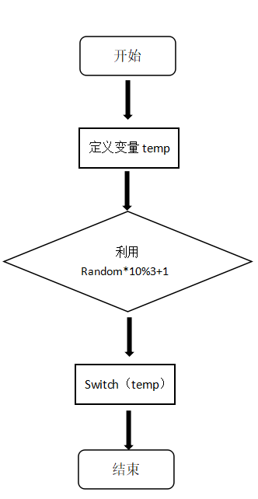

图1-2

2.3用户输入流程图

对用户输入的选择进行分析判断（图1-3）

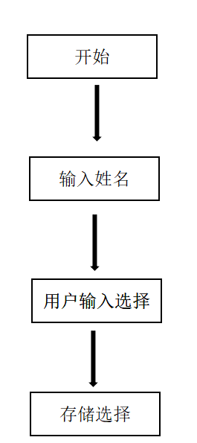

图1-3

3.详细设计

分成四个类：人物、电脑、程序、测试。

3.1初始化

**public** **void** initial(){

**this**.person=**new** Person();

**this**.computer=**new** Computer();

**this**.count=0; }

3.2显示结果

**public** **void** showRes(){

System.***out***.println(**this**.person.name+"对战"+**this**.computer.name);

System.***out***.println("共"+**this**.count+"局\n赢了"+scount+"局\n得了"+scount+"分");}

3.3选择流程

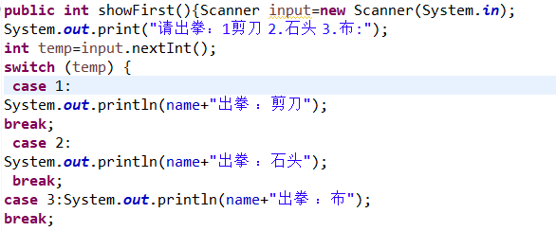

4.程序测试

4.1测试游戏是否能正确显示界面

执行程序后，显示本游戏的界面，进行出拳选择，如图（图1-4）所示。

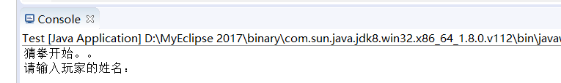

图1-4

4.2测试游戏并输出结果

进行输入名字，选择出拳输入，与计算机输入的选择进行比较，最后给出成绩和评价（图1-5）。

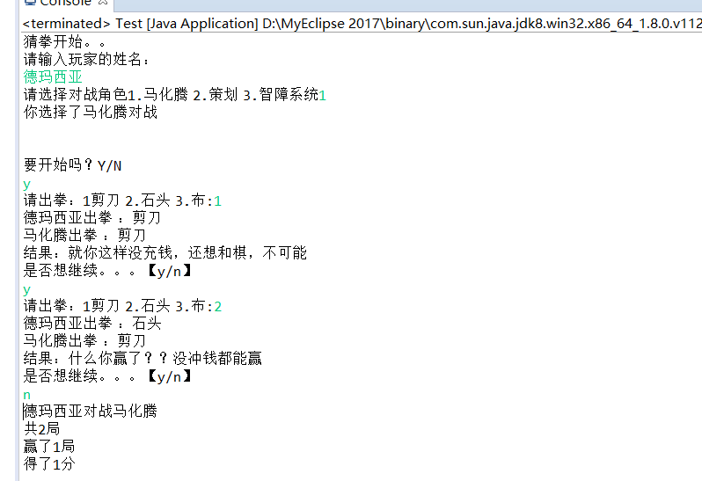

图1-5

**代码如下：**

**package** youxi;

//人物

**import** java.util.Scanner;

**public** **class** Person {

**public** String name;//姓名

**public** **int** score;//积分

**public** **int** showFirst(){Scanner input=**new** Scanner(System.***in***);

System.***out***.print("请出拳：1剪刀 2.石头 3.布:");

**int** temp=input.nextInt();

**switch** (temp) {

**case** 1:

System.***out***.println(name+"出拳 ：剪刀");

**break**;

**case** 2:

System.***out***.println(name+"出拳 ：石头");

**break**;

**case** 3:System.***out***.println(name+"出拳 ：布");

**break**;

}

**return** temp;}

**public** **static** **void** main(String[] args) {

System.***out***.println( (**int**)(Math.*random*()*10)%3+1);

Person p=**new** Person();

**int** t= p.showFirst();

System.***out***.println(t);

}}

**package** youxi;

//电脑

**public** **class** Computer {

**public** String name;

**public** **int** score;

**public** **int** show(){

**int** temp=(**int**)(Math.*random*()*10)%3+1;

**switch** (temp) {

**case** 1:

System.***out***.println(name+"出拳 ：剪刀");

**break**;

**case** 2:

System.***out***.println(name+"出拳 ：石头");

**break**;

**case** 3:

System.***out***.println(name+"出拳 ：布");

**break**;

}

**return** temp;

}

**public** **static** **void** main(String[] args) {

Computer c=**new** Computer();

**int** temp =c.show();

System.***out***.println(temp);

}

}

**package** youxi;

//游戏中的类

**import** java.util.Scanner;

**public** **class** Game {

**public** Person person;//类类型的属性

**public** Computer computer;

**public** **int** count;//对战次数

**public** **int** scount=0;

//初始化

**public** **void** initial(){

**this**.person=**new** Person();

**this**.computer=**new** Computer();

**this**.count=0;

}

//开始游戏 选择对手

**public** **void** startGram(){

Scanner input=**new** Scanner(System.***in***);

System.***out***.println("猜拳开始。。");

System.***out***.println("请输入玩家的姓名：");

**this**.person.name=input.next();

System.***out***.print("请选择对战角色1.马化腾 2.策划 3.智障系统");

**int** temp=input.nextInt();

String str="";

**switch** (temp) {

**case** 1:str="马化腾"; **break**;

**case** 2:str="策划"; **break**;

**case** 3:str="智障系统";**break**;

}

**this**.computer.name=str;

System.***out***.println("你选择了"+str+"对战");

//实现一局对战

System.***out***.println("\n\n要开始吗？Y/N");

String f=input.next();

**while**(f.equalsIgnoreCase("y")){

count++;

**int** pres=**this**.person.showFirst();

**int** cres= **this**.computer.show();

**if**(pres==cres){

System.***out***.println("结果：就你这样没充钱，还想和棋，不可能");

}**else** **if**((pres==1&&cres==3)||(pres==2&&cres==1)||(pres==3&&cres==2)){

System.***out***.println("结果：什么你赢了？？没冲钱都能赢");

scount++;

}**else**{

System.***out***.println("结果说：@_@，你输了，充钱吧！\n");

}

System.***out***.println("是否想继续。。。【y/n】");

f=input.next();

}

**if**(f.equals("n")){

**this**.showRes();} }

//显示结果

**public** **void** showRes(){

System.***out***.println(**this**.person.name+"对战"+**this**.computer.name);

System.***out***.println("共"+**this**.count+"局\n赢了"+scount+"局\n得了"+scount+"分");

}

}

**package** youxi;

//测试

**public** **class** Test {

**public** **static** **void** main(String[] args) {

Game gram=**new** Game();

gram.initial();

gram.startGram();

}

}